XXII RODZINNY RAJD ROWEROWY
REGIONU KOZŁA
26 CZERWCA 2021 R.

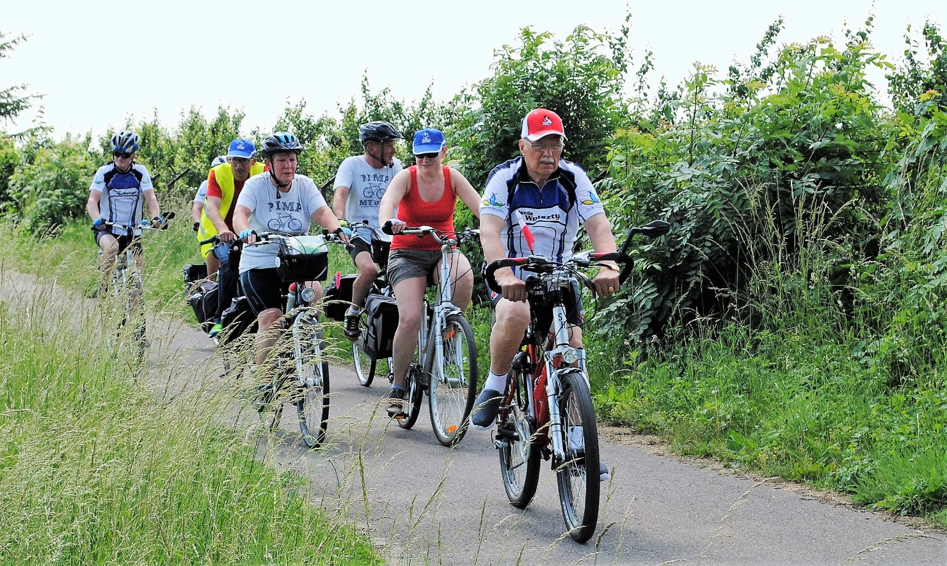

REGULAMIN
Rajd organizuje Stowarzyszenie Lokalna Grupa Działania Regionu Kozła

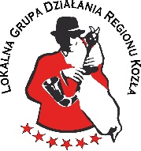

- Organizator Rajdu:
Stowarzyszenie Lokalna Grupa Działania Regionu Kozła
- Termin i miejsce rajdu:
Rajd będzie przebiegał na trasie: Grójec Wielki, Nowa Wieś Zbąska, Nądnia, Chlastawa (Jeziorko Koźlarskie),Kosieczyn, Podmokle Małe, Babimost, Nowe Kramsko, Kolesin, Stare Kramsko, Wojnowo, Linie
- Termin rajdu: 26 czerwca 2021 r. Rozpoczęcie o godz. 11.00 z placu przy moście w Grójcu Wielkim. Uczestnicy zbierają się od godz. 10:30 do 11:00 w celu rejestracji i odbioru gadżetów. Wpisowe wynosi 20 zł od osoby.
- Cel rajdu:
- Poznanie walorów turystycznych gmin Regionu Kozła
- Aktywne i zdrowe spędzenie wolnego czasu
- Nawiązanie kontaktów rodzinnych między mieszkańcami z gmin wchodzących w skład Regionu Kozła
- Poznanie nowych szlaków rowerowych zbudowanych ze środków ze wsparcia programów unijnych.
- Zalecenia organizatora:
- Każdy uczestnik stawia się na miejscu startowym ze sprawnym rowerem, wyposażonym zgodnie z przepisami ruchu drogowego.
- Zaleca się zabranie ze sobą napojów , płaszcza przeciw -- deszczowego i zapasowej odzieży wierzchniej. Proszę nie zapomnieć o maseczkach ochronnych.
- Każdy uczestnik powinien ubezpieczyć się w ramach NW.
- Każdy uczestnik zobowiązuje się do przestrzegania zaleceń organizatora oraz do respektowania przepisów ruchu drogowego na trasie rajdu.
- Dla uczestników rajdu przewidziano dwa posiłki na trasie Chlastawa( Jeziorko Koźlarskie) oraz Nowe Kramsko
- Każdy uczestnik otrzyma na starcie pamiątkową czapeczkę oraz okolicznościową przypinkę (buton).
- Zgłoszenia: przyjmowane będą do 22 czerwca za pośrednictwem telefonu: 502 060 231, Można zgłosić się drogą mailową: biuro@lgdrk.pl
- Uwagi końcowe:
- Organizator nie ponosi odpowiedzialności za szkody powstałe z winy uczestnika lub osób trzecich
- Zapewnia się pomoc techniczną i medyczną na trasie rajdu
- Rajd przebiegać będzie niezależnie od pogody. W razie niepogody trasa rajdu ulegnie skróceniu lub przełożeniu na inny dzień.
- Organizator ma prawo do ustalania zasad, które zapewnią bezpieczeństwo wszystkim uczestnikom.
- Rajd odbywa się na zasadach zgodnych z przepisami Prawa o ruchu drogowym.
- Do rajdu można przystąpić na każdym punkcie postojowym, tj. w Chlastawie, Podmoklach Małych lub Nowym Kramsku. Można też opuścić w każdym dogodnym punkcie na trasie przejazdu.

Do zobaczenia na trasie Rajdu

